Her finner du en enkel veiledning til hvordan lese oversikten i Plandisc.
Se aktiviteter
Ved å holde musen over aktivitetene i årshjulet, kan du se noen av aktivitetens detaljer i midten av årshjulet. Hvis du trenger mer informasjon om en aktivitet, klikker du bare på den, og da vil du kunne se all data på høyre side av skjermen.
Filtrering
Du har muligheten til å filtrere ringer, aktiviteter og etiketter i den delte plandisc.
- Hold musen over ringen, aktivitetsgruppen eller etiketten du ønsker å skjule, og klikk på øyet
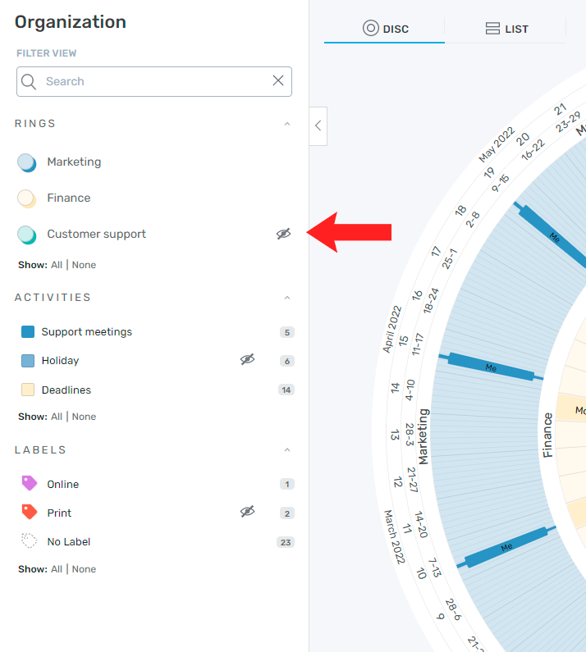

Listevisning
Den delte plandisc vil være i en sirkulær visning, men du har muligheten til å se årshjulet som en liste i stedet. Du kan fritt velge mellom disc og liste.


Agendavisning
Du kan få vist en agenda for hver måned i listeformat.
- Hold musen over den måneden du ønsker en agenda for, og klikk på "vis agenda".
- For å få bedre oversikt, zoom inn på måneden slik at bare den aktuelle måneden vises i årshjulet.
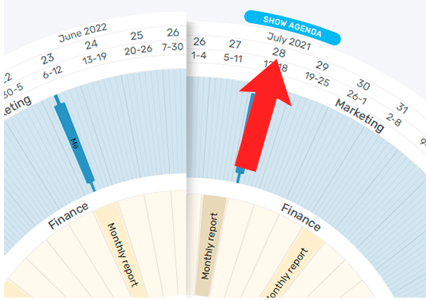
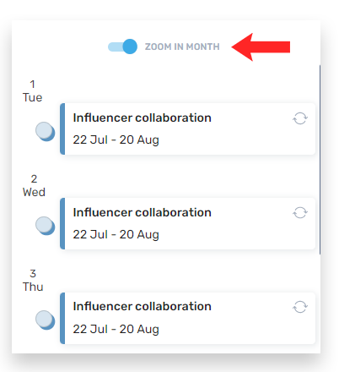
Tidsnavigasjon
Du gå frem eller tilbake i tid ved hjelp av pilene.
